**Sobre los AAM y ASM y su utilización en el Body Scan 3D**

Los algoritmos de AAM y ASM basan su funcionamiento en el creamiento de modelos estádisticos de figuras determiandas y luego contando con estos tratar de matchear los mismos en una nueva imagen. Son frecuentemente utilizados en la detección de puntos claves en los rostros de las personas y en aplicaciones médicas. Por estos motivos parecía prometedor su utilización en nuestro proyecto del body scan donde es necesario encontrar puntos clave sobre el modelo para facilitar el proceso de mediciones automáticas.

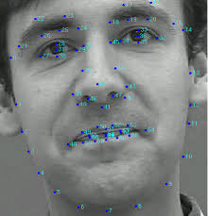 

**Fig 1**. Ejemplo de utilización de los algoritmos de AAM y ASM.

Actualmente el algoritmo utilizado para la detección de los puntos claves en el modelo, aunque funciona correctamente, por su naturaleza, impide la obtención de una buena cantidad de landmarks que permitan hacer mediciones en lugares más específicos como las muñecas, los antebrazos, los tobillos, etc. Para entender un poco mejor explico brevemente a continuación el flujo del motor de mediciones automáticas del body scan 3d.

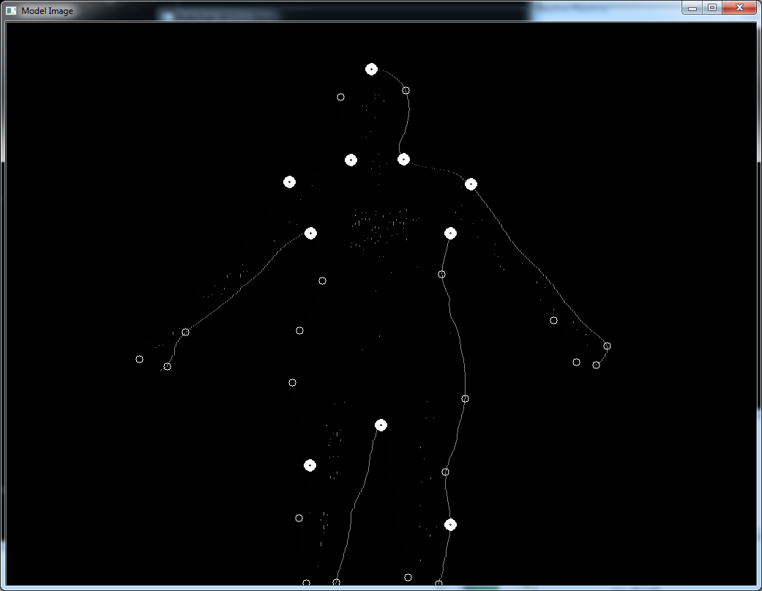

**Fig 2.** Puntos claves extraídos por el algoritmo que se utiliza actualmente. Nótese que los puntos realmente utilizados son los de la entrpierna, las axilas los hombros el cuello y la cabeza. El resto son resultado de la aproximación poligonal del contorno extraído de la silueta y no tienen ninguna utilidad.

El primer paso sería la obtención del modelo, mediante cualquier método de escaneo disponible. Una vez obtenido el modelo 3d, este es pasado al motor de mediciones como uno de los parámetros. Acto seguido el usuario debe corregir la orientación del modelo de forma manual para garantizar que quede orientado correctamente, si ya los modelos están de frente y mirando hacia la cámara sin ninguna rotación o traslación en cualquiera de los ejes, este paso puede ser omitido. A coninuación se obtiene una imagen bidimensional (silueta) projectando el modelo 3d mediante el modelo más simple de cámara (pinhole camera). De dicha silueta es que se procede a extraer los puntos clave. Estos puntos clave son luego extrapolados hacia el modelo 3d y con ellos se realizan las mediciones tridimensionales sobre el modelo.

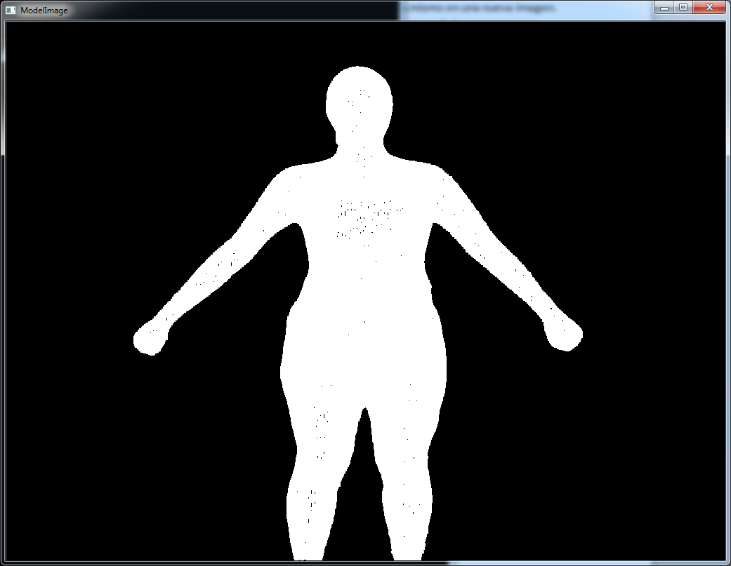

**Fig 3**. Silueta obtenida de un modelo 3d cualquiera.

Entonces, es justamente en el paso de la extracción de los puntos clave sobre la silueta 2d donde entran los algoritmos de AAM o ASM para sustituir (o trabajar conjuntamente, se puede hacer igual) al viejo algoritmo de extracción de puntos clave. Para la utilización de los AAM/ASM se buscaron varias bibliotecas ya implementadas que lidearan con este asunto. No era el objetiv del trabajo cear una implementación desde cero de estos algoritmos. Finalmente se decidió utilizar la aamlibrary, proyecto este disponible en github, de código abierto y actualizado por última vez en febrero del 2015. Dicha librería tuvo que ser modificada para su utilización en nuestro proyecto, pues está originalmente diseñada para la obtención de puntos clave en rostros humanos. El resultado de este proyecto es un archivo .lib que es agregador al proyecto del body scna 3d. Como último paso para su utilización es necesario entrenar un modelo aam. Para ello se necesita de varias siluetas y luego de forma manual se agregan los puntos clave sobre ellas, generándose así un nuevo modelo aam, al cual llamamos body_landmarks.amf y es igualmente incluido en el proyecto. En las figuras que aparecen a continuación se pueden apreciar algunos de los resultados obtenidos.

En las imágenes se puede apreciar cómo el algoritmo falla en una de las siluetas. Esto se debe fundamentalmente al pobre entrenamiento del algortimo de aam utilizado. Para una fase de entrenamiento satisfactoria se necesitarían al menos alrededor de 60-100 modelos tridimensionales de diferentes personas posicionadas en la forma de flecha, pero la obtención de una base de datos con dichos modelos se hizo extremadamente difícil.

Podemos concluir que la utilización de los modelos de aam o asm parece ser viable para nuestro proyecto del body scan 3d, pero es necesario un mejor fase de entrenamiento y por ende una base de datos de donde se puedan extraer la información para el mismo.

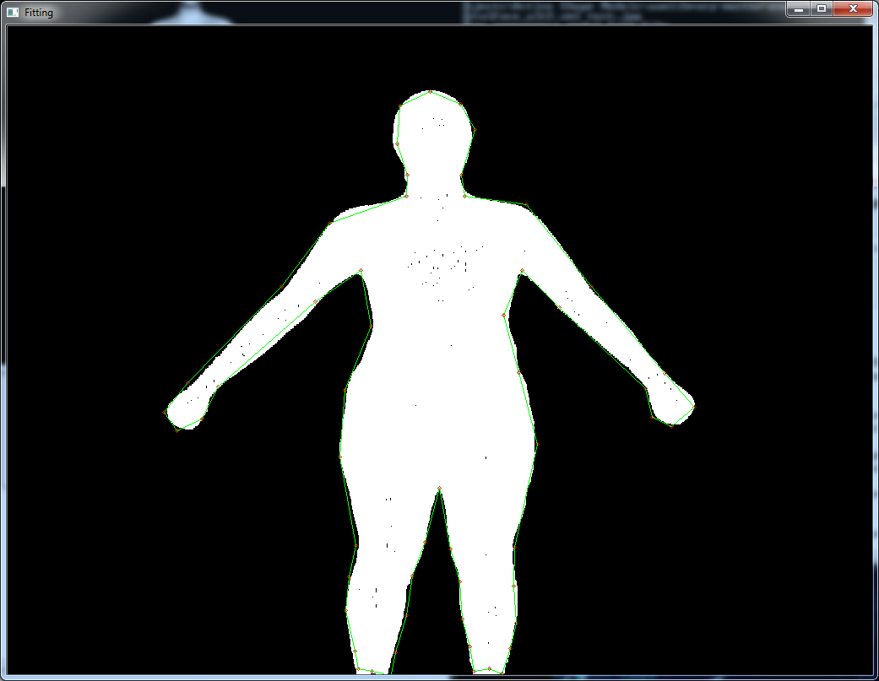

**Fig 4.** Resultado satisfactorio del algoritmo aam. Los puntos rojos sobre el modelo indican correctamente las posiciones señaladas para cada uno de ellos durante la fase de entrenamiento.

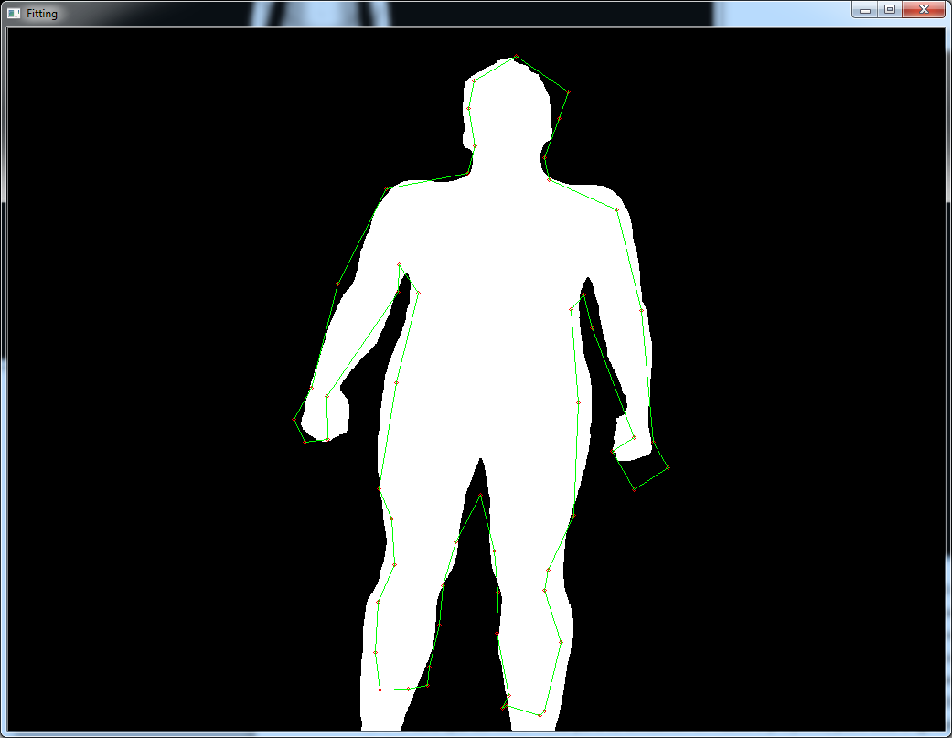

**Fig 5.** Resultado erróneo del algoritmo aam. Los puntos rojos sobre el modelo no indican correctamente las posiciones señaladas para cada uno de ellos durante la fase de entrenamiento.